Mgr.Iva Štancíková
Matematika 3.ročník
Matematika a její aplikace
VY_32_INOVACE_nasobilka_08

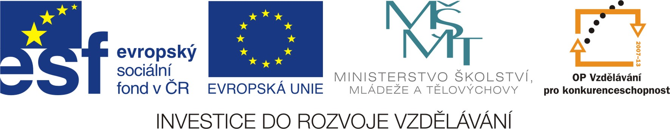
- 2 3 4 5 6 7 8 9 10

C = 1.1 M = 7:1
E = 20:2 O = 10:5
I = 20:5 T = 3.3
Í = 4.2 U = 12:2
J = 9:3 Ž = 1.5

1 2 3 4 5 6 7

Á = 20:4 C = 3.2
D = 2:2 H = 16: 4
I = 14: 2 R = 8:4
U = 12: 4

Řešení : Co již umíte
druháci

